验证码功能注释：
在 JwtAuthenticationFilter 中保留所有原有验证码处理代码，但用大块注释包裹并标明“暂时停用，方便接口测试”。登录时现只校验用户名/密码即可获取 token，需要恢复时删掉注释即可。
software-architecture2\petstore\webshop-user\src\main\java\com\webshop\user\service\impl\UserServiceImpl.java注释掉了验证码相关验证功能，但是前段没改，还是会报空验证码错误，不过只要不空就行。
在 UserRegisterReqVO 里把验证码字段整体注释，连同 @NotBlank 约束一并移除，只保留说明块，避免 Bean 校验继续拦截 captcha。

Jwt身份验证没有注释
测试接口如果包含/c，说明该接口要经过身份验证，使用Postman测试的时候在请求头中加上token就可以了，详细方法如下:

1.首先使用登录接口登录自己的账号获得token
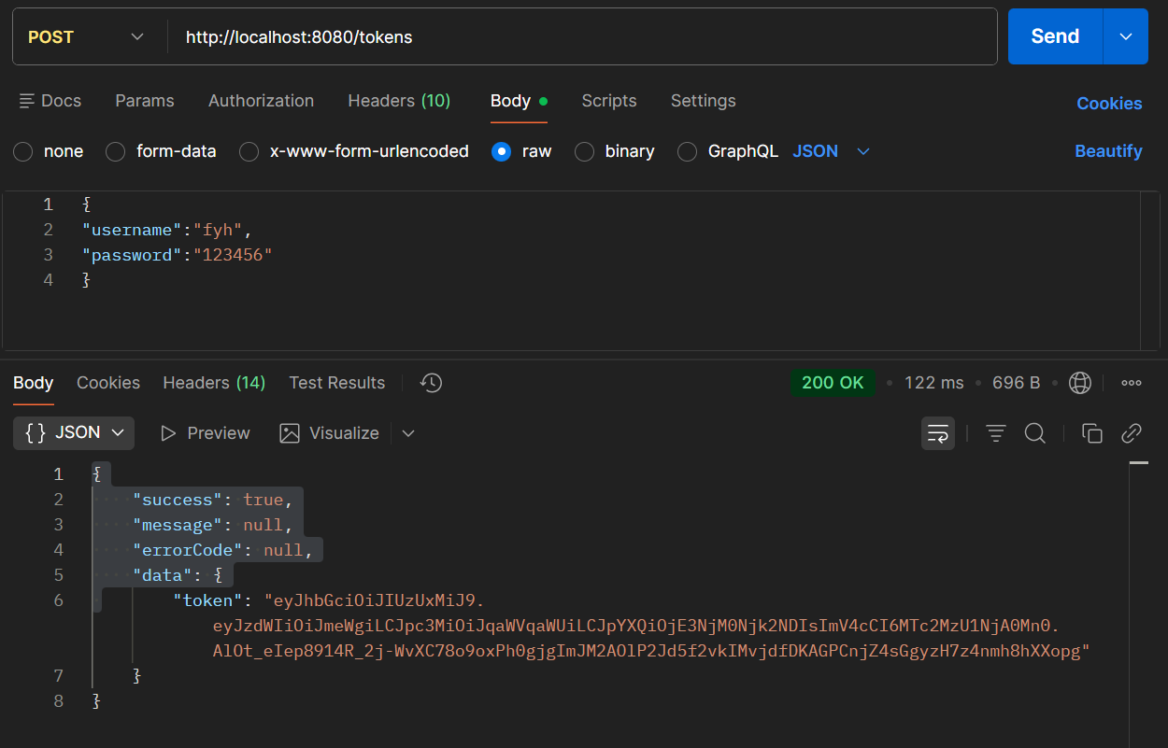
- 如何在请求头中加上token：
Key：Authorization；
Value：Bearer eyJhbGciOiJIUzI1NiIsInR5cCI6...（你的 token）
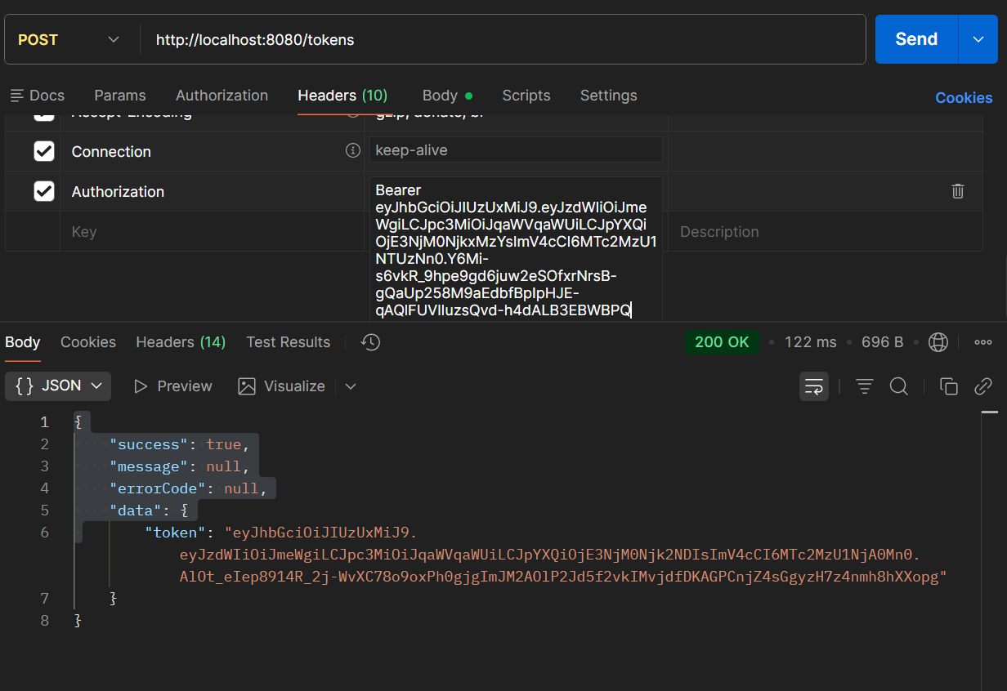
然后可以正常测试接口了

